👨‍💻 Ejercicios de familiarización con 🐍Python y Google Colab

Lea, analice, resuelva los siguientes ejercicios.

**Ejercicio 1** **3**

**Ejercicio 2** **3**

**Ejercicio 3** **3**

**Ejercicio 4** **3**

**Ejercicio 5** **4**

**Ejercicio 6** **4**

**Ejercicio 7** **4**

**Ejercicio 8** **4**

**Ejercicio 9** **4**

**Ejercicio 10** **5**

**Ejercicio 11** **5**

**Ejercicio 12** **5**

**Ejercicio 13** **5**

**Ejercicio 14** **6**

**Ejercicio 15** **6**

**Ejercicio 16** **6**

**Ejercicio 17** **7**

**Ejercicio 18** **7**

**Ejercicio 19** **7**

**Ejercicio 20** **8**

**Ejercicio 21** **8**

**Ejercicio 21** **9**

**Ejercicio 22** **9**

**Ejercicio 23** **9**

**Ejercicio 24** **9**

**Ejercicio 25** **10**

**Ejercicio 26** **10**

**Ejercicio 27** **10**

**Ejercicio 28** **10**

**Ejercicio 29** **10**

**Ejercicio 30** **11**

**Ejercicio 31** **11**

**Ejercicio 32** **11**

**Ejercicio 33** **11**

**Ejercicio 34** **11**

**Ejercicio 35** **12**

**Ejercicio 36** **12**

# Ejercicio 1

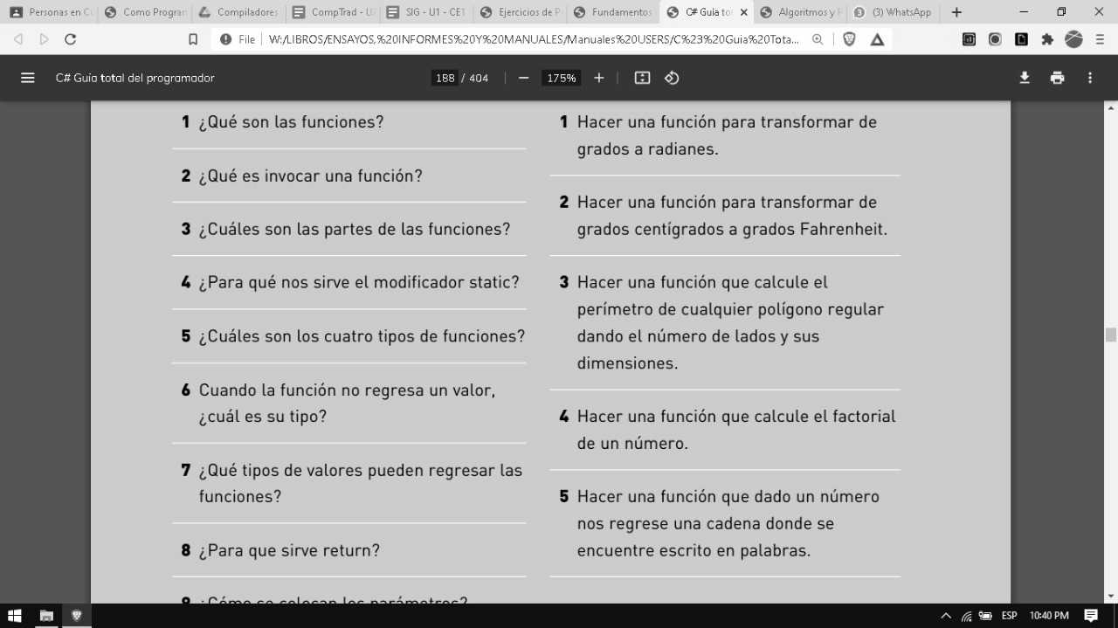

# Ejercicio 2



# Ejercicio 3



# Ejercicio 4



# Ejercicio 5



# Ejercicio 6

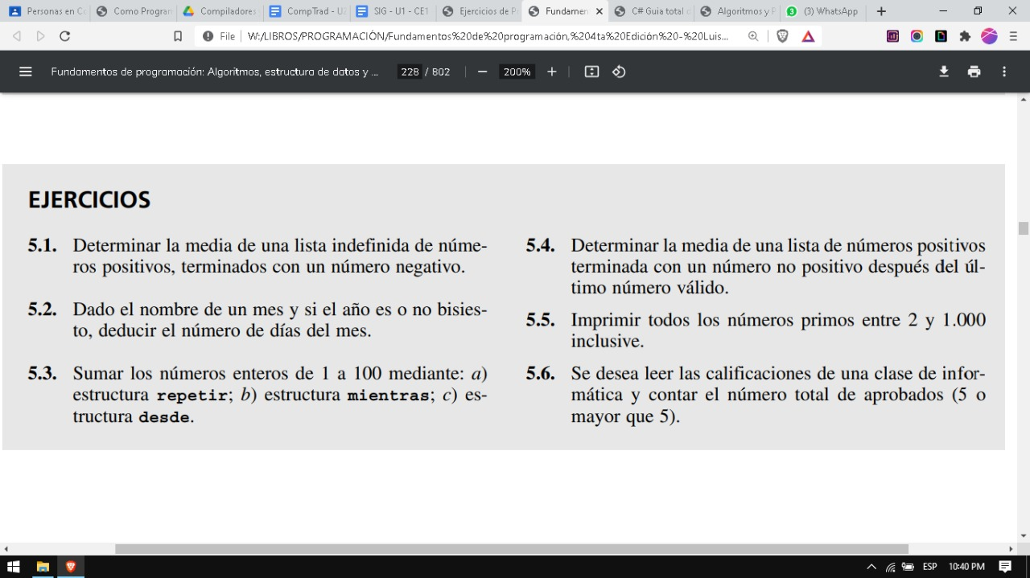

# Ejercicio 7



# Ejercicio 8



# Ejercicio 9



# Ejercicio 10



# Ejercicio 11



# Ejercicio 12

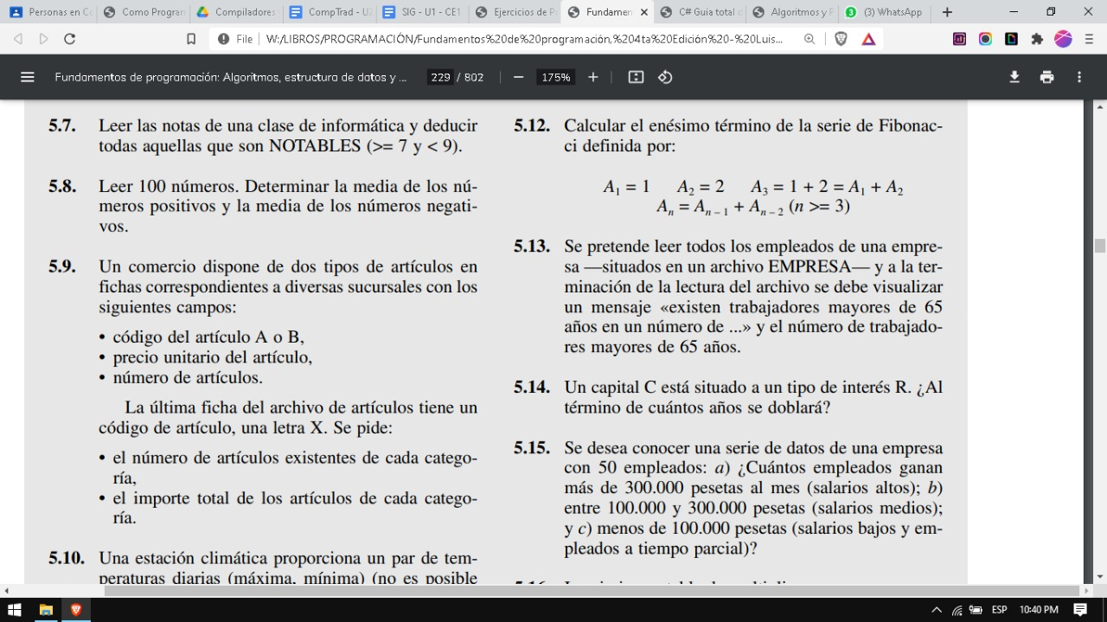

# Ejercicio 13



# Ejercicio 14

# Ejercicio 15



# Ejercicio 16

# Ejercicio 17

.

# Ejercicio 18



# Ejercicio 19

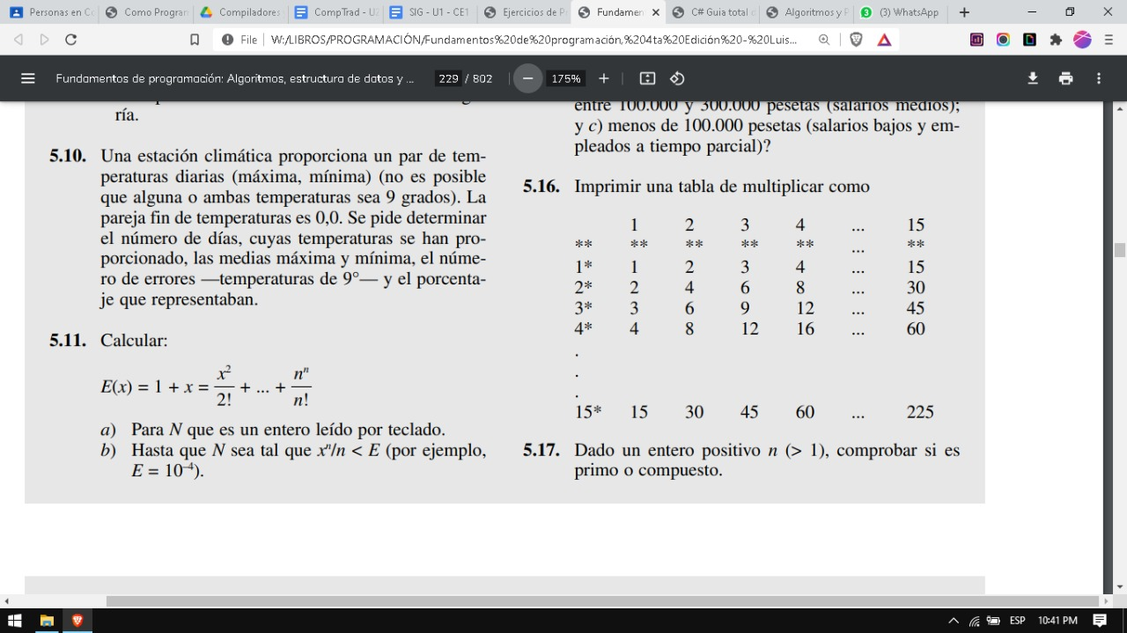

# Ejercicio 20

# Ejercicio 21



# Ejercicio 21

# Ejercicio 22

# Ejercicio 23

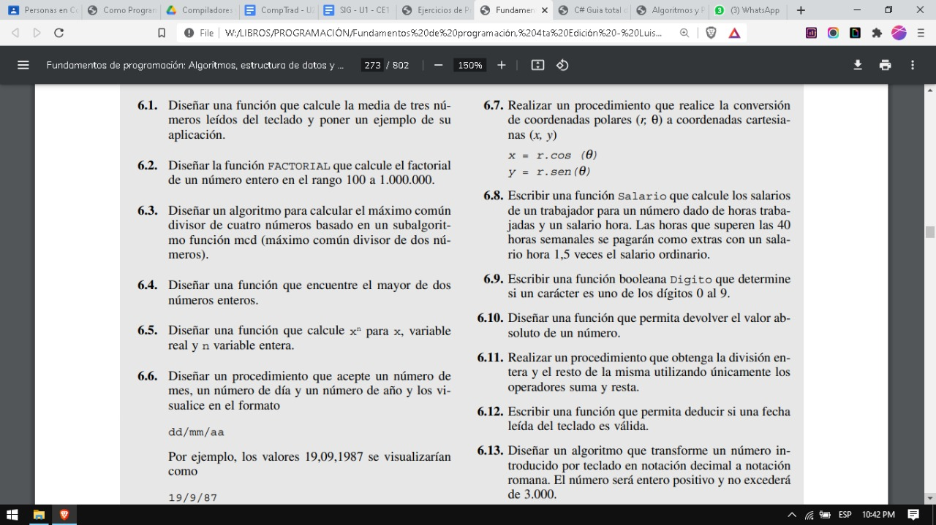

# Ejercicio 24



# Ejercicio 25



# Ejercicio 26



# Ejercicio 27



# Ejercicio 28



# Ejercicio 29



# Ejercicio 30



# Ejercicio 31



# Ejercicio 32



# Ejercicio 33

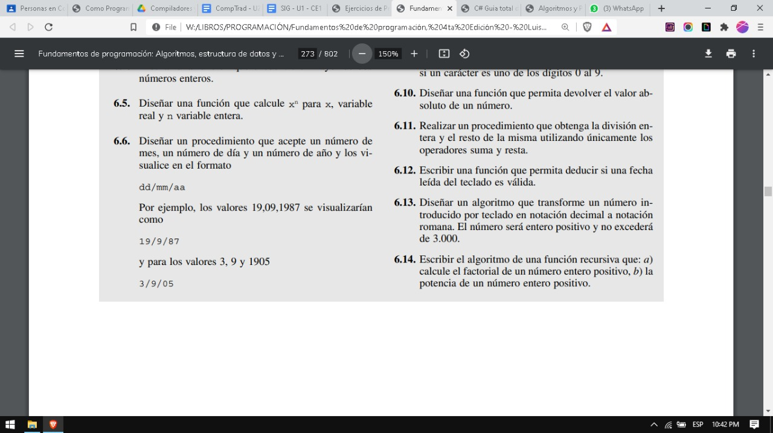

# Ejercicio 34



# 

# Ejercicio 35

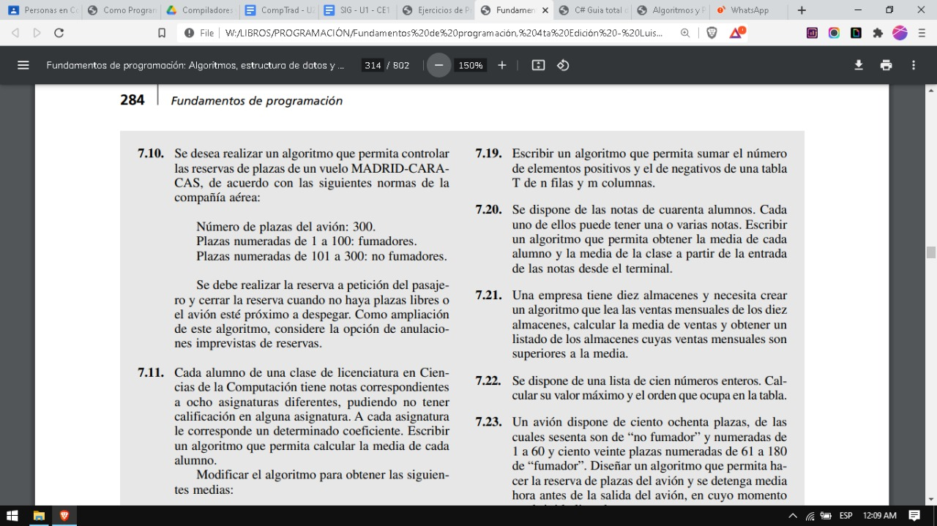

# Ejercicio 36

